XU1830 scheda creata il 18 giugno 2026
Descrizione storico-bibliografica
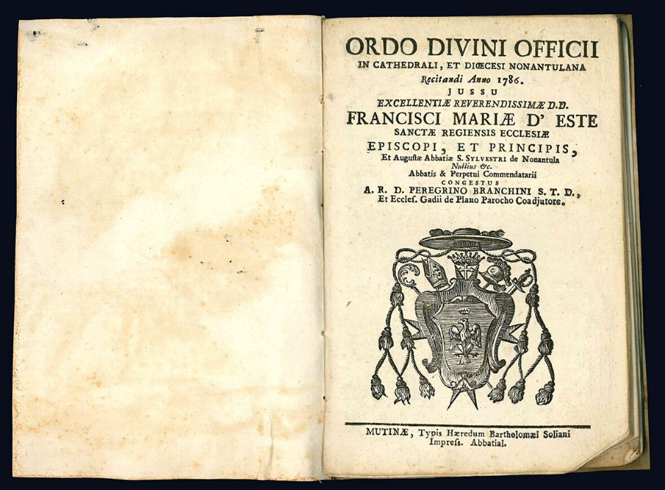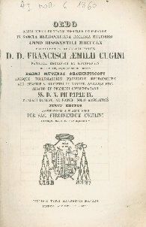
*Ordo divini officii in Cathedrali, et Dioecesi nonantulana Ecclesia : recitandi anno 1786. - Mutinae : Typis Haeredum Bartholomei Soliani Impress. Abbatial., [1786?]. – 1 volume : 59 p. ; 18 cm. ((Non censito in ICCU
Editore: Soliani eredi <sec. 19.>
*Kalendarium sanctae Nonantulanae ecclesiae. - 1887-1901. - Modena : Immacolata concezione, 1886-1900. - volumi ; 17 cm. ((Annuale. - Descrizione basata su: 1887. - MOD0345753
*Ordo divini officii recitandi missaeque celebrandae in sancta nonantulana Ecclesia. - 1902-1963. - Nonantola : [s. n.], 1901-1962 (Modena : Immacolata concezione). - volumi ; 18 cm. ((Annuale. - MOD0346607

*Ordo divini officii recitandi missaeque celebrandae in sancta metropolitana Ecclesia mutinensi. - Mutinae : Typis haeredum Soliani, [1860?-1961?]. - volumi ; 18 cm. ((Annuale. - Dal 1900: Kalendarium Mutinense sulla copertina. - Dal 1889 cambia editore: ex typogr. Pontificia, Archiepiscopali et Abbat. Immaculatae Conceptionis. - Descrizione basata su: 1889. - MOD0346606
Variante del titolo: *Kalendarium mutinense
Editore: Soliani eredi <sec. 19.>

*Ordo divini officii recitandi missaeque celebrandae pro dioecesibus Mutinensi et Nonantulana. - 1965-1970. - Torino : Ordo divini officii, 1965-1970. – 6 volumi ; 18 cm. ((Annuale. - PBE0065517
Fusione di:
*Ordo divini officii recitandi missaeque celebrandae in sancta metropolitana Ecclesia mutinensi; *Ordo divini officii recitandi missaeque celebrandae in sancta nonantulana Ecclesia
Autore: Abbazia di Nonantola; Diocesi di Modena; Diocesi di Nonantola; Arcidiocesi di Modena-Nonantola
Soggetto: Calendario ecclesiastico - Modena <Diocesi> - 1860-1970; Calendario ecclesiastico Nonantola <Diocesi> - 1786-1970

Informazioni storico-bibliografiche
L’Ordo Divini Officii è un lunario, un calendario, un annuario, o come vogliamo chiamarlo. Letteralmente è “un’ordine di servizio”. Una guida, insomma. Solo che quest’ordine lo emana – anno per anno – l’Ordinario (il vescovo) del luogo e riguarda il Servizio Divino. Cioè la liturgia: e in particolare la Messa e la preghiera comunitaria (corale) che i religiosi sono tenuti a fare durante la giornata (quello che ancora si chiama “l’Ufficio divino”), che da quando i preti se lo dicono da soli in separata sede è chiamato anche “breviario”, dal nome del libro personale che è andato a sostituire i grandi codici che venivano disposti sui leggìi nei Cori delle cattedrali e dei conventi. Quel libretto esiste ancora, anche se in lingua italiana (ma in certi posti è ancora in latino: dove si avvicendano preti di diversa nazionalità). Lo puoi trovare nella sagrestia di ogni chiesa o cappella, o a casa di ogni sacerdote. Credo che nelle Curie vescovili (anche in quella di Castellammare) siano raccolte le copie di tutti gli anni, da quando si è iniziato a pubblicarlo. A voi è capitato di trovare quella del 1900. Se diamo traduzione del frontespizio (lo farò di seguito) si capisce meglio di che si tratta. Intanto penso sia il caso di spiegare com’è fatto. È un calendario a forma di libro, in cui in corrispondenza della data, ogni giorno, è indicato che giorno è: dom (domenica) feria prima (lunedì), feria secunda (martedì), fino a feria sexta. Poi c’è il nome del santo o dei santi di cui si fa memoria, o il nome della festa liturgica del ciclo annuale. Il colore dei paramenti da utilizzare, l’arredo e gli altri paramenti che si possono usare. Poi tutte le preghiere che si devono aggiungere o che si possono tralasciare quel giorno dagli altri “ordinari” (i libri ufficiali delle preghiere). Poi come si devono svolgere le cerimonie del culto divino. Ecc. ecc… a cura del prof. Luigi Casale
https://www.liberoricercatore.it/pillole-di-cultura-ordo-divini-officii/.

Note e riferimenti bibliografici
- https://www.bibliotecabarbanera.it/ricerca/dettaglio/ordo-divini-officii-recitandi-missaeque-celebrandae-in-sancta-metropolitana-eccl/3411.

